
United Nations International Day of Families
聯合國 國際家庭日
2009年 青少年「愛滋、性、毒品」
創意教學研討會
2009年1月底疾管局統計，台灣愛滋感染者累積病例已達16,851例～
其中傳染途徑，性行為佔62.7%、靜脈毒癮佔35.8%…
15-24歲新通報之感染者增加了22.8%，
青少年感染愛滋人數不斷增加…

目 的：為協助相關工作者，提供愛滋與毒品防治知識及性教育、生命教育的參考內容，並有創意教學與口語傳播等實務方法之課程，激盪實用的教學方式，以助益青少年教育宣導工作的推廣。
指導單位：教育部/衛生署管制藥品管理局/內政部兒童局
主辦單位：中華世界和平超宗派超國家協會
協辦單位：世界和平婦女會台灣總會、高雄市和平大使協會
時 間：九十八年五月十五、十六日（週五、週六）
地 點：高雄 蓮潭國際會館（高雄市左營區崇德路801號）
參加對象：國內從事關心青少年性教育、人格教育與愛滋防治之老師、各民間婦女團體、NGO社團、學界、學者專家及實務工作者，預計60人。
第一天：五月十五日（週五）
時 間 | 課 程 內 容 | 主講人
09：30-10：00 | 報到
10：00-10：10 | 始業式 | 張博雅理事長
10：10-11：30 | 主題一：愛滋毒品蔓延中  --青少年的人格教育 | 世界和平婦女會台灣總會  林理俐 副理事長
11：30-11：40 | 茶 敘
11：40-12：40 | 主題二：愛之不愛滋  -- 愛滋感染者實體照護分享 | 愛慈社會福利基金會  張麗淑董事長
12：40-13：30 | 午 餐
13：30-15：30 | 主題三：青春不搖頭  -青少年毒品戒護與真實歷程分享 | 晨曦會  吳明錫主任
15：30-16：00 | 茶 敘
16：00-16：45 | 主題四：愛滋風暴現形  --愛滋病現況追擊 | 衛生署疾病管制局第五分局  洪敏南 防疫醫師
16：45-15：30 | 主題五：藥物濫用與管制實況  --毒品現況報給你知 | 衛生署管制藥品管理局  簡俊生局長
17：30-19：00 | 晚 餐
19：00-21：00 | 主題六：與青少年談性說愛  --少年心世界，如何自我主管 | 臺北市立聯合醫院  吳孟璋 心理諮商師

第二天：五月十六日（週六）
時 間 | 課 程 內 容 | 主講人
08：40-10：10 | 主題七：在關鍵時刻說不  --協助青少年做正確的抉擇 | 台灣希望之光協會
10：10-10：30 | 茶 敘
10：30-12：00 | 主題八：愛滋毒品防治之口語傳播創意運用與行銷 | 前TVBS主播、知名網路作家  蔡祐吉 主任
12：00-13：00 | 午 餐
13：00-15：00 | 主題九：愛滋毒品防治之創意開發與教學 | 亞太漫畫協會  黃志湧 理事長
15：00-16：30 | 愛滋反毒創意教學--分組討論 | 小組活動討論
16：30-17：30 | 分組報告＆綜合座談
17：30-- | 閉幕式-- | 張博雅理事長

報名：請傳真或e-mail報名表。名額有限，額滿為止。聯絡人：林惠珍小姐
電話02-23637655 傳真02-23641110 e-mail：iifwp@ffwpu.org.tw
本會活動訊息網址：http://www.upftaiwan.org.tw（報名表下載）

費用：1500元（本會會員及志工1200元）與保證金1000元。
請將報名費及保證金匯至指定帳戶，並將匯款單與報名表傳真回02-23641110，傳真報名後請來電確認，方完成報名程序。學員需全程參與課程後，方得退還保證金及發予結業證書。
（外縣市參加者如需住宿，本會可代訂蓮潭國際會館之住房，含早餐。住宿費請與報名費一同匯款。）
匯款銀行：第一銀行 古亭分行（銀行代碼：007 ）
戶名：社團法人中華世界和平超宗派超國家協會， 帳號：171-50-589607

--------- 報 名 表 （本表不敷使用，請自行影印）------------------------------
NO.
姓 名 |  | 性 別 | □男 □女
姓 名 |  | 生 日 | 年 月 日
學歷  經歷 |  | 身分證號碼
學歷  經歷 |  | 聯絡電話/  ※請註明分機 | （H）  （O）
服務學校或團體/職稱 |  | 手機
服務學校或團體/職稱 |  | 傳真
通訊地址 | □□□-□□
E-mail信箱 |  |  |  | 飲 食 | □葷食 □素食
代訂住宿 | □否 ；□是（□單人房2100元，□雙床房，1200元/人）

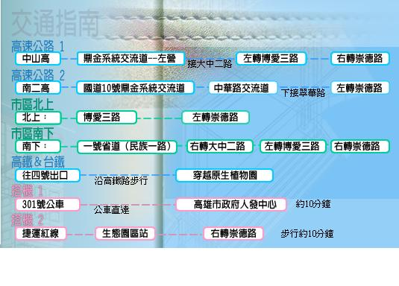
會場交通位置圖：請查閱網址http://www.gardenvilla.com.tw/ 查詢電話：07-341333
